54

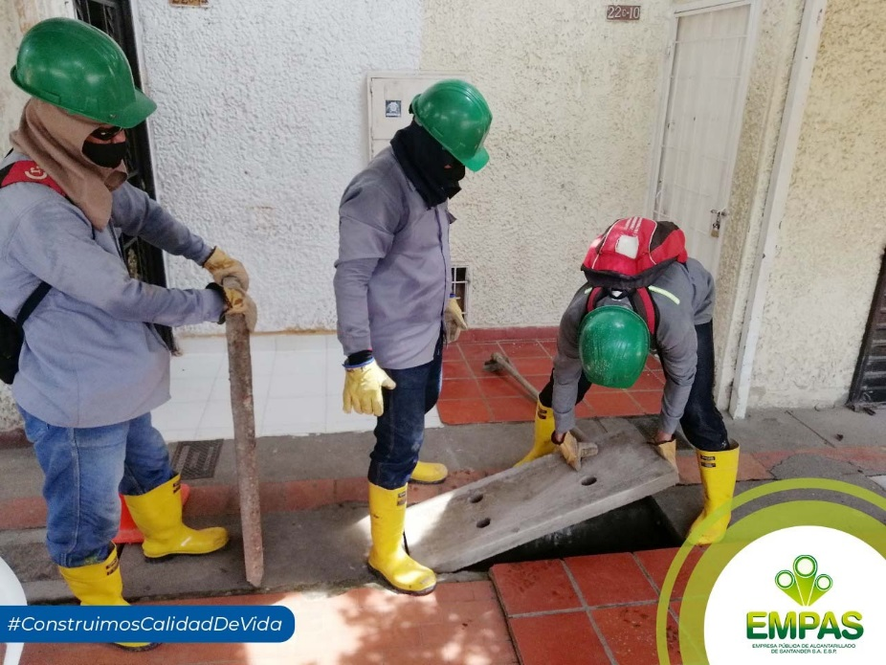

EMPAS repone tapas de alcantarillado en Girón

Septiembre 1 de 2021

En atención a los requerimientos de los habitantes del barrio San Antonio de Carrizal del municipio de Girón, puestos a través de una PQR, los funcionarios de la Empresa Pública de Alcantarillado de Santander, EMPAS S.A. E.S.P., se desplazaron hasta las Calles 55 con Carrera 22C y Diagonal 54A con Carrera 22C, para identificar y reponer algunas tapas de canaletas pluviales que se encontraban deterioradas con el propósito de prevenir riesgos a personas y hasta animales que transitan por las zonas.
Alejandro Ayala, habitante del barrio San Antonio de Carrizal, se mostró agradecido con EMPAS por atender su solicitud, “quedo súper agradecido con ustedes, por venir hasta el barrio a cambiar las tapas dañadas, que para nosotros se convirtieron en trampas mortales; se habían presentado algunos accidentes, pero gracias a Dios, ninguno de gravedad”.
De igual modo, Carlos Vesga, residente del mismo sector, agradeció a EMPAS por prevenir alguna tragedia en el barrio, asegurando que la empresa, sí le cumple a la gente, “lo acabo de verificar con el trabajo que realizaron, con el cambio de las tapas de alcantarillado”.

El ingeniero Fabio García, asesor de Operación de Infraestructura EMPAS, indicó que puntualmente se cambiaron y limpiaron 4 tapas de canaletas pluviales del alcantarillado de aguas lluvias que presentaban gran deterioro y riesgo, “con estos trabajos queremos evitar tragedias, estamos muy contentos de cumplirle a la comunidad”.
El Ingeniero García, agregó que continuará atento a todos los requerimientos de las comunidades del área de influencia.

Oficina Asesora de Comunicaciones EMPAS
Correo: empascomunicaciones@gmail.com – comunicaciones@empas.gov.co
Tel: 6059370 ext 109 – 110 -171

